附件2

新版文化市场经营许可证打印标准

一、格式A娱乐经营许可证（适用于娱乐场所）正副本打印说明：

（一）编号
区域：左侧边缘距离许可证左边缘140mm，上侧边缘距离许可证上边缘110mm，总宽度11mm。
表示: 字体黑体，字号为12pt。
（二）编号号码
区域：左侧边缘距离许可证左边缘154.5mm，上侧边缘距离许可证上边缘110mm，总宽度25.5mm。
表示：字体为宋体，字号为12pt。

（三）事项名称
构成元素：
名称
住所
法定代表人
主要负责人
类型
单位类别
使用面积
首次发证日期
有效期
经营范围
区域：左侧边缘距离许可证左边缘30mm，上侧边缘距离许可证上边缘130mm，总宽度30mm。
表示: 字体为黑体，字号为14pt，段落全部两端对齐，行距24pt。

（四）事项内容
区域：左侧边缘距离许可证左边缘67.5mm，上侧边缘距离许可证上边缘130mm，总宽度112.5mm。
表示：字体为宋体，字号为12pt，行距24pt（内容多区域打印位置不够，可切行。最多三行可缩小字号1到2pt，行距18pt）。
（五）二维码
区域：宽为30mm，高为30mm，左侧边缘距离许可证左边缘30mm，上侧边缘距离许可证上边缘232mm。
（六）有效期延续提示
区域：左侧边缘距离许可证左边缘30mm，上侧边缘距离许可证上边缘265mm，总宽度54mm。
表示：字体为宋体，字号为9pt，行距14pt。
构成元素：许可证有效期届满前30日内办理延续，有效期届满未延续的将依法予以注销。
（七）发证机关
区域：左侧边缘距离许可证左边158mm，上侧边缘距离许可证上边缘252mm，总宽22mm，段落全部两端对齐。
表示: 字体为黑体，字号为12pt。
（八）登记日期
年月日：左侧边缘距离许可证左边152mm，上侧边缘距离许可证上边缘265mm，总宽28mm，段落全部两端对齐。
表示：字体为黑体，字号为10pt。
日期数字：
年 左侧边缘距离许可证左边142.5mm，上侧边缘距离许可证上边缘264.5mm， 字体为宋体阿拉伯数字，字号为12pt。
月 左侧边缘距离许可证左边159.5mm，上侧边缘距离许可证上边缘264.5mm， 字体为宋体阿拉伯数字，字号为12pt。
日 左侧边缘距离许可证左边171.5mm，上侧边缘距离许可证上边缘264.5mm， 字体为宋体阿拉伯数字，字号为12pt。

（九）许可证格式示意图
娱乐经营许可证正本

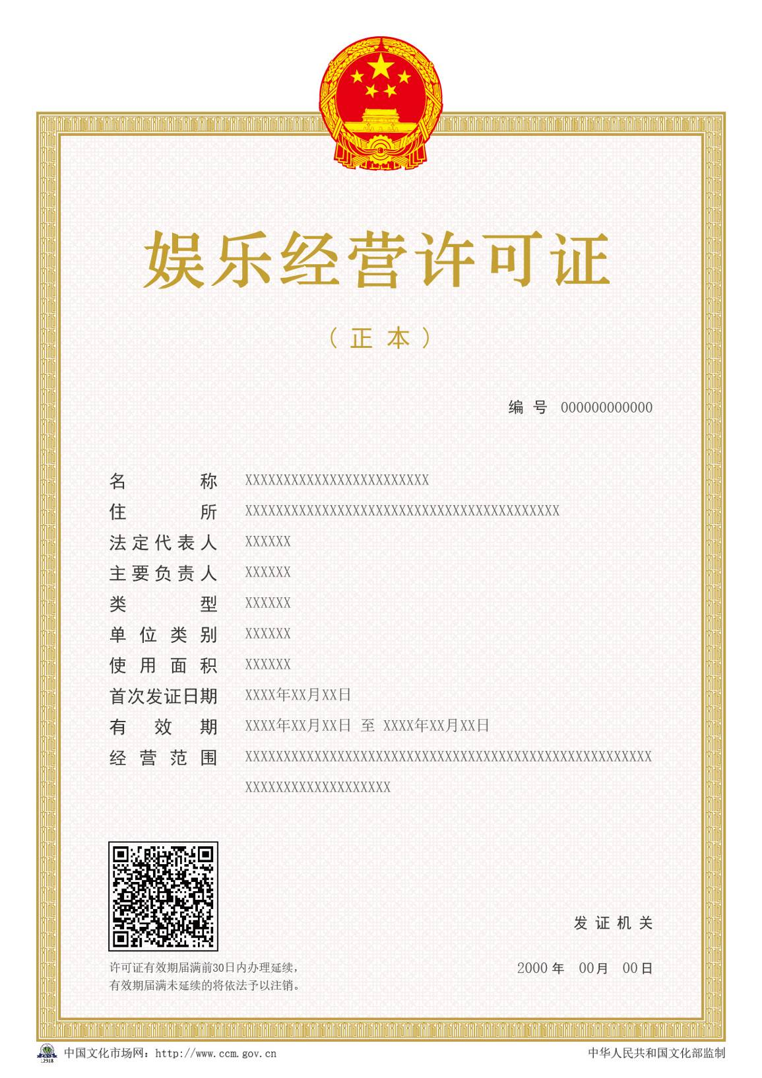

娱乐经营许可证副本

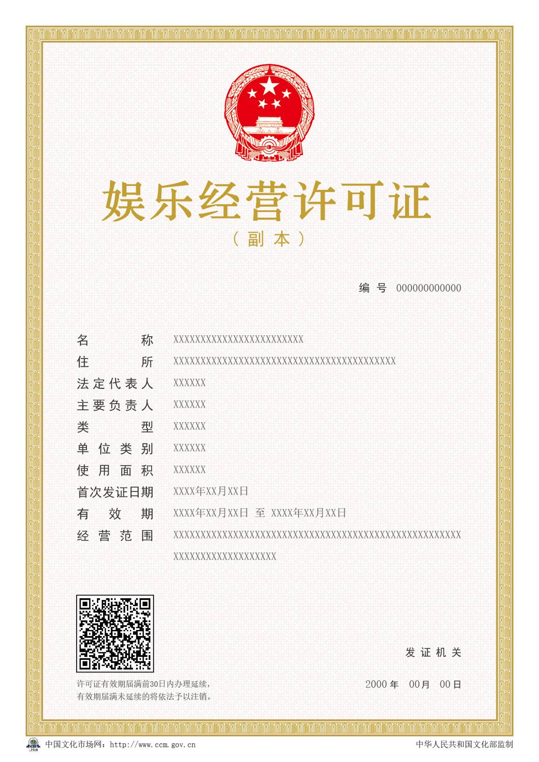

二、格式B营业性演出许可证(适用于文艺表演团体、演出经纪机构)正副本打印说明：

（一）编号
区域：左侧边缘距离许可证左边缘140mm，上侧边缘距离许可证上边缘110mm，总宽度11mm。
表示: 字体黑体，字号为12pt。
（二）编号号码
区域：左侧边缘距离许可证左边缘154.5mm，上侧边缘距离许可证上边缘110mm，总宽度25.5mm。
表示：字体为宋体，字号为12pt。

（三）事项名称
构成元素：
名称
住所
法定代表人
主要负责人
类型
单位类别
首次发证日期
有效期
经营范围
区域：左侧边缘距离许可证左边缘30mm，上侧边缘距离许可证上边缘130mm，总宽度30mm。
表示: 字体为黑体，字号为14pt，段落全部两端对齐，行距24pt。

（四）事项内容
区域：左侧边缘距离许可证左边缘67.5mm，上侧边缘距离许可证上边缘130mm，总宽度112.5mm。
表示：字体为宋体，字号为12pt，行距24pt（内容多区域打印位置不够，可切行。最多三行可缩小字号1到2pt，行距18pt）。
（五）二维码
区域：宽为30mm，高为30mm，左侧边缘距离许可证左边缘30mm，上侧边缘距离许可证上边缘232mm。
（六）有效期延续提示
区域：左侧边缘距离许可证左边缘30mm，上侧边缘距离许可证上边缘265mm，总宽度54mm。
表示：字体为宋体，字号为9pt，行距14pt。
构成元素：许可证有效期届满前30日内办理延续，有效期届满未延续的将依法予以注销。
（七）发证机关
区域：左侧边缘距离许可证左边158mm，上侧边缘距离许可证上边缘252mm，总宽22mm，段落全部两端对齐。
表示: 字体为黑体，字号为12pt。
（八）登记日期
年月日：左侧边缘距离许可证左边152mm，上侧边缘距离许可证上边缘265mm，总宽28mm，段落全部两端对齐。
表示：字体为黑体，字号为10pt。
日期数字：
年 左侧边缘距离许可证左边142.5mm，上侧边缘距离许可证上边缘264.5mm， 字体为宋体阿拉伯数字，字号为12pt。
月 左侧边缘距离许可证左边159.5mm，上侧边缘距离许可证上边缘264.5mm， 字体为宋体阿拉伯数字，字号为12pt。
日 左侧边缘距离许可证左边171.5mm，上侧边缘距离许可证上边缘264.5mm， 字体为宋体阿拉伯数字，字号为12pt。

（九）许可证格式示意图
营业性演出许可证正本

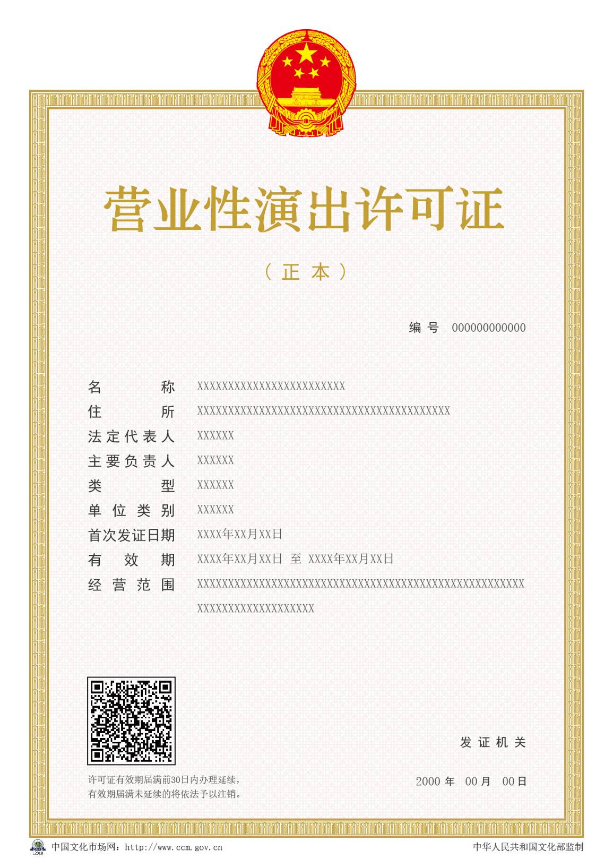

营业性演出许可证副本

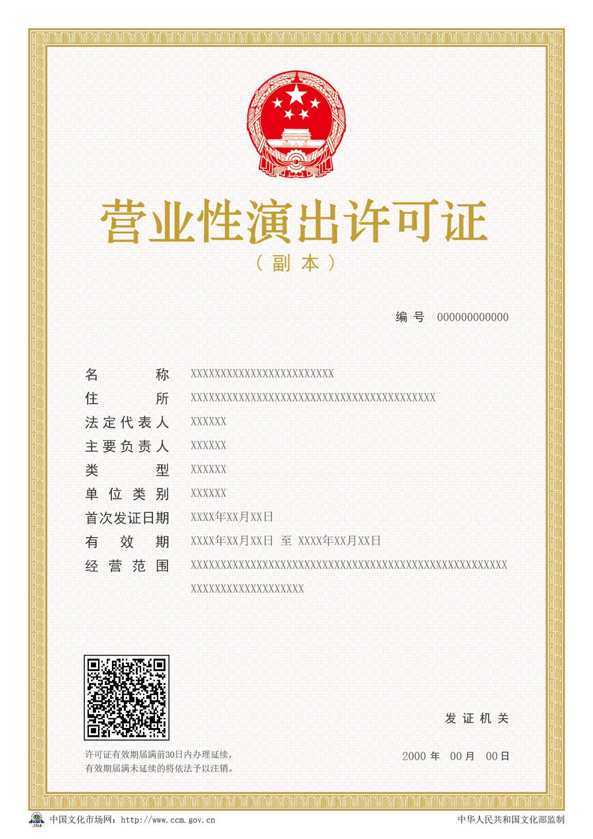

三、格式C演出场所经营单位备案证明（适用于内资演出场所经营单位）正副本打印说明：

（一）编号
区域：左侧边缘距离许可证左边缘140mm，上侧边缘距离许可证上边缘130mm，总宽度11mm。
表示: 字体黑体，字号为12pt。
（二）编号号码
区域：左侧边缘距离许可证左边缘154.5mm，上侧边缘距离许可证上边缘130mm，总宽度25.5mm。
表示：字体为宋体，字号为12pt。

（三）事项名称
构成元素：
名称
住所
法定代表人
主要负责人
类型
单位类别
使用面积
首次发证日期
经营范围
区域：左侧边缘距离许可证左边缘30mm，上侧边缘距离许可证上边缘145mm，总宽度30mm。
表示: 字体为黑体，字号为14pt，段落全部两端对齐，行距24pt。

（四）事项内容
区域：左侧边缘距离许可证左边缘67.5mm，上侧边缘距离许可证上边缘145mm，总宽度112.5mm；
表示：字体为宋体，字号为12pt，行距24pt（内容多区域打印位置不够，可切行。最多三行可缩小字号1到2pt，行距18pt）。
（五）二维码
区域：宽为30mm，高为30mm，左侧边缘距离许可证左边缘30mm，上侧边缘距离许可证上边缘232mm。
（六）有效期延续提示
区域：左侧边缘距离许可证左边缘30mm，上侧边缘距离许可证上边缘265mm，总宽度54mm。
表示：字体为宋体，字号为9pt，行距14pt。
构成元素：许可证有效期届满前30日内办理延续，有效期届满未延续的将依法予以注销。
（七）发证机关
区域：左侧边缘距离许可证左边158mm，上侧边缘距离许可证上边缘252mm，总宽22mm，段落全部两端对齐。
表示: 字体为黑体，字号为12pt。
（八）登记日期
年月日：左侧边缘距离许可证左边152mm，上侧边缘距离许可证上边缘265mm，总宽28mm，段落全部两端对齐
表示：字体为黑体，字号为10pt。
日期数字：
年 左侧边缘距离许可证左边142.5mm，上侧边缘距离许可证上边缘264.5mm， 字体为宋体阿拉伯数字，字号为12pt。
月 左侧边缘距离许可证左边159.5mm，上侧边缘距离许可证上边缘264.5mm， 字体为宋体阿拉伯数字，字号为12pt。
日 左侧边缘距离许可证左边171.5mm，上侧边缘距离许可证上边缘264.5mm， 字体为宋体阿拉伯数字，字号为12pt。

（九）许可证格式示意图
演出场所经营单位备案证明正本

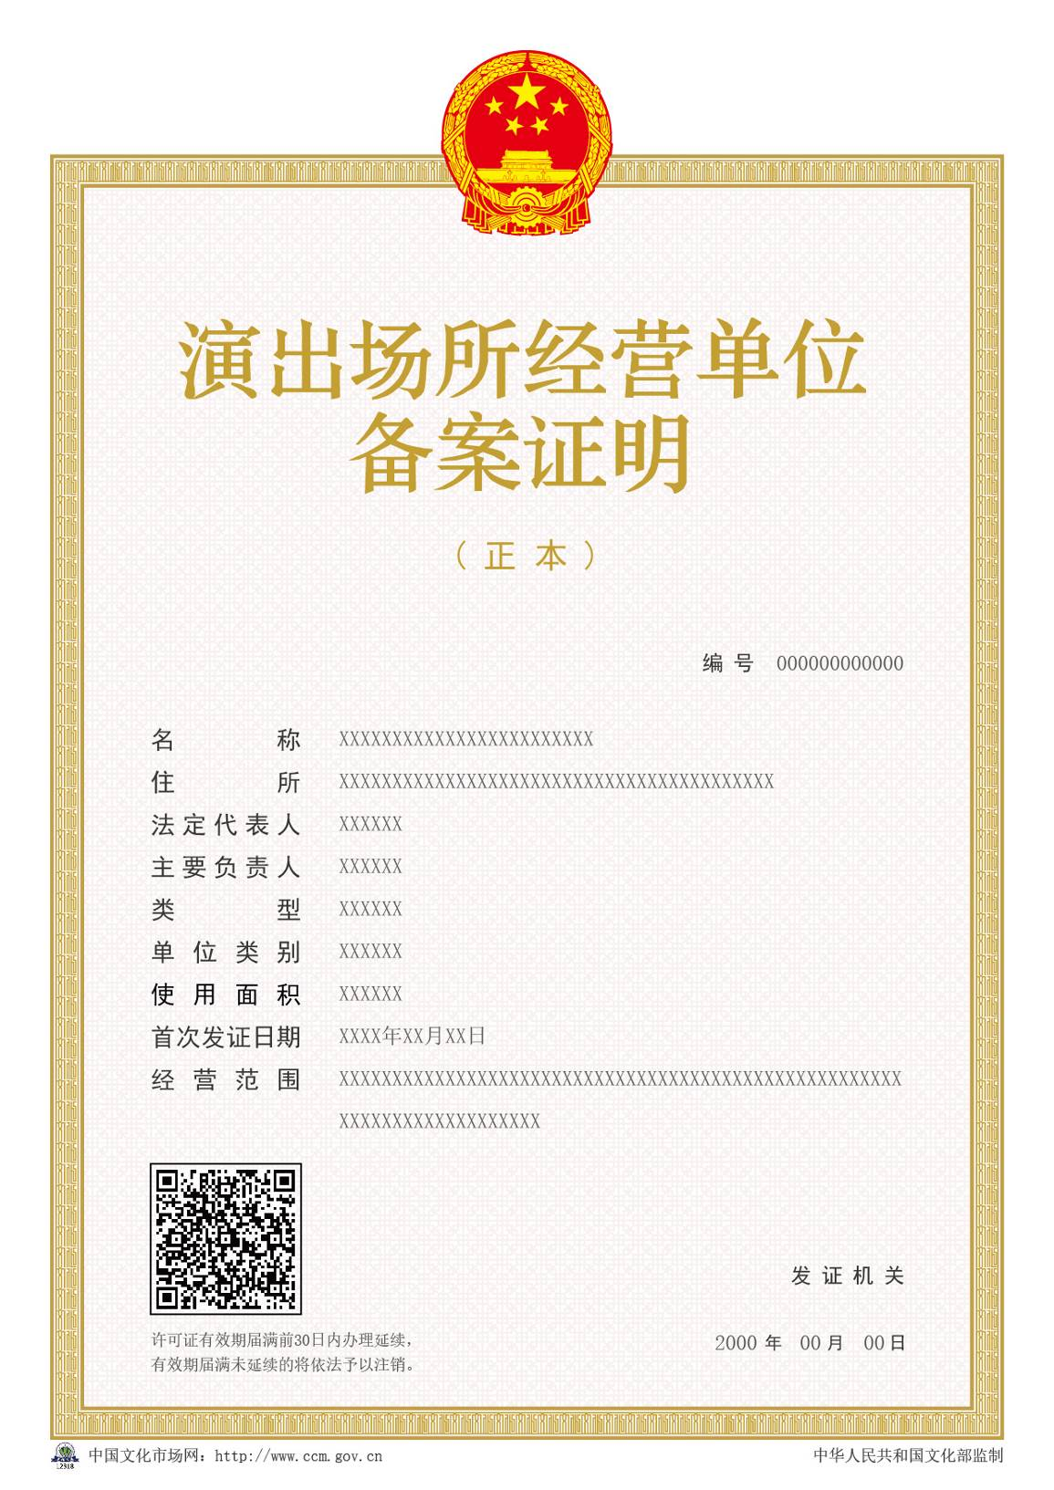

演出场所经营单位备案证明副本

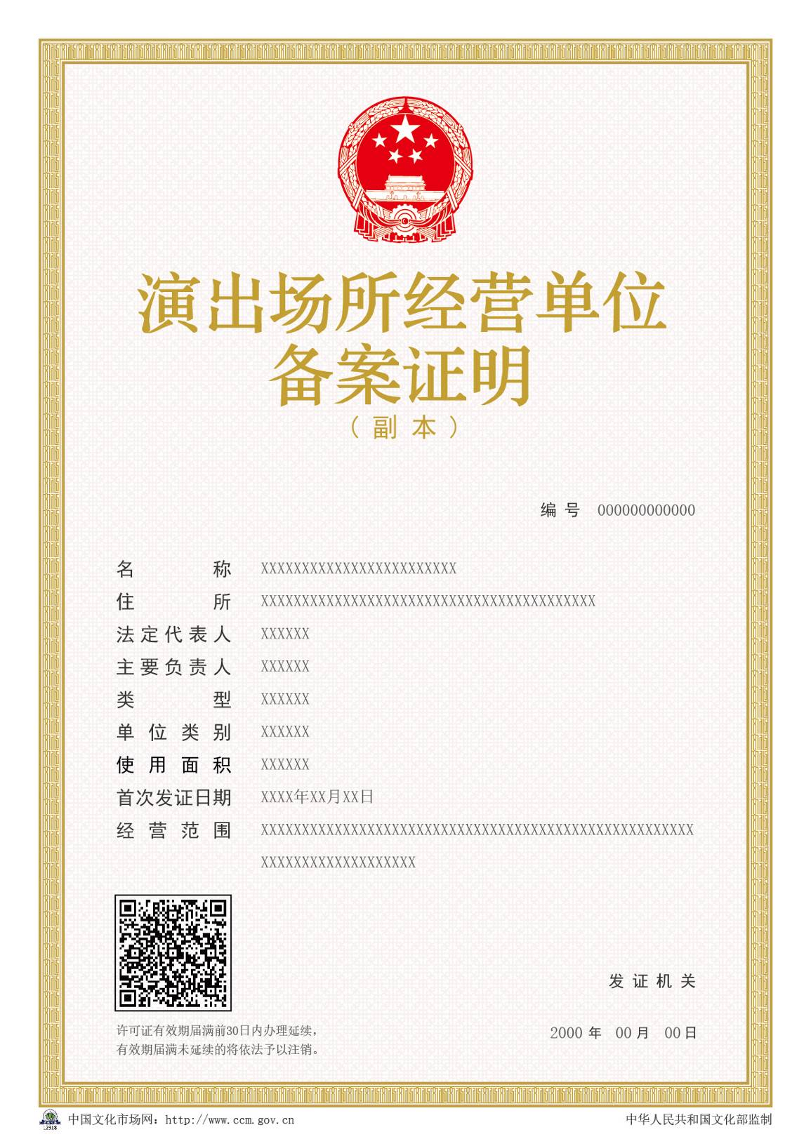

四、格式D营业性演出许可证（适用于除内资以外的演出场所经营单位）正副本打印说明：

（一）编号
区域：左侧边缘距离许可证左边缘140mm，上侧边缘距离许可证上边缘110mm，总宽度11mm。
表示: 字体黑体，字号为12pt。
（二）编号号码
区域：左侧边缘距离许可证左边缘154.5mm，上侧边缘距离许可证上边缘110mm，总宽度25.5mm。
表示：字体为宋体，字号为12pt。

（三）事项名称
构成元素：
名称
住所
法定代表人
主要负责人
类型
单位类别
使用面积
首次发证日期
经营范围
区域：左侧边缘距离许可证左边缘30mm，上侧边缘距离许可证上边缘130mm，总宽度30mm。
表示: 字体为黑体，字号为14pt，段落全部两端对齐，行距24pt。

（四）事项内容
区域：左侧边缘距离许可证左边缘67.5mm，上侧边缘距离许可证上边缘130mm，总宽度112.5mm；
表示：字体为宋体，字号为12pt，行距24pt（内容多区域打印位置不够，可切行。最多三行可缩小字号1到2pt，行距18pt）。
（五）二维码
区域：宽为30mm，高为30mm，左侧边缘距离许可证左边缘30mm，上侧边缘距离许可证上边缘232mm。
（六）有效期延续提示
区域：左侧边缘距离许可证左边缘30mm，上侧边缘距离许可证上边缘265mm，总宽度54mm。
表示：字体为宋体，字号为9pt，行距14pt。
构成元素：许可证有效期届满前30日内办理延续，有效期届满未延续的将依法予以注销。
（七）发证机关
区域：左侧边缘距离许可证左边158mm，上侧边缘距离许可证上边缘252mm，总宽22mm，段落全部两端对齐。
表示: 字体为黑体，字号为12pt。
（八）登记日期
年月日：左侧边缘距离许可证左边152mm，上侧边缘距离许可证上边缘265mm，总宽28mm，段落全部两端对齐
表示：字体为黑体，字号为10pt。
日期数字：
年 左侧边缘距离许可证左边142.5mm，上侧边缘距离许可证上边缘264.5 mm， 字体为宋体阿拉伯数字，字号为12pt。
月 左侧边缘距离许可证左边159.5mm，上侧边缘距离许可证上边缘264.5 mm， 字体为宋体阿拉伯数字，字号为12pt。
日 左侧边缘距离许可证左边171.5mm，上侧边缘距离许可证上边缘264.5 mm， 字体为宋体阿拉伯数字，字号为12pt。

（九）许可证格式示意图
营业性演出许可证正本

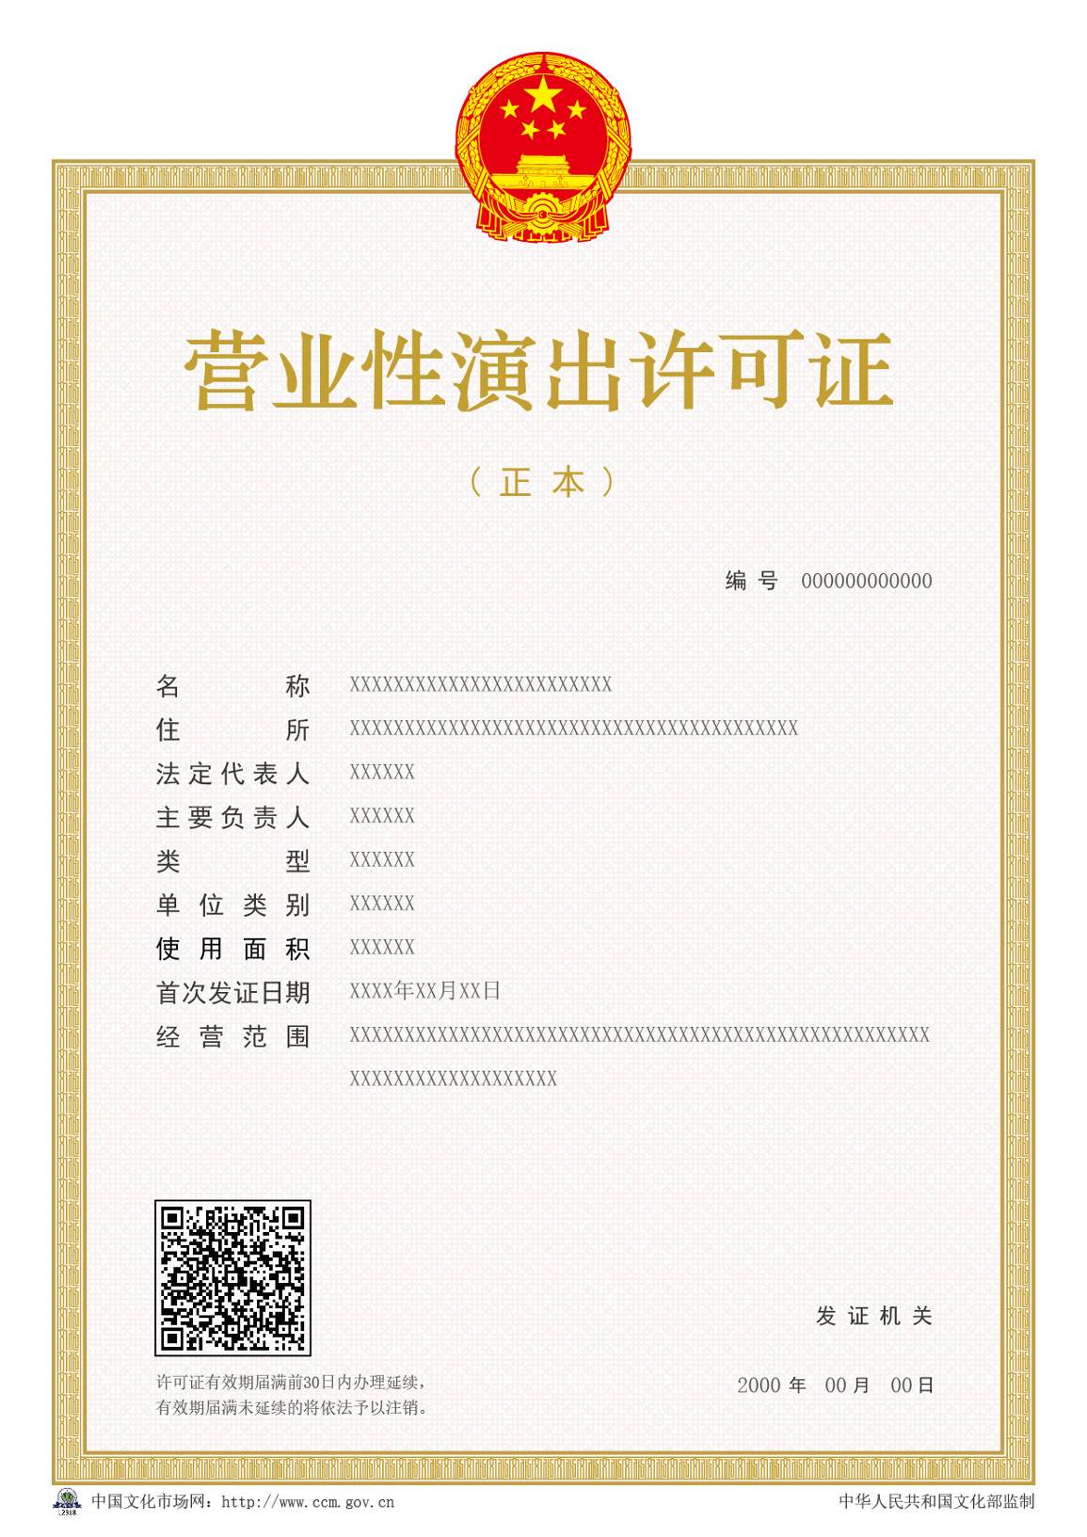

营业性演出许可证副本

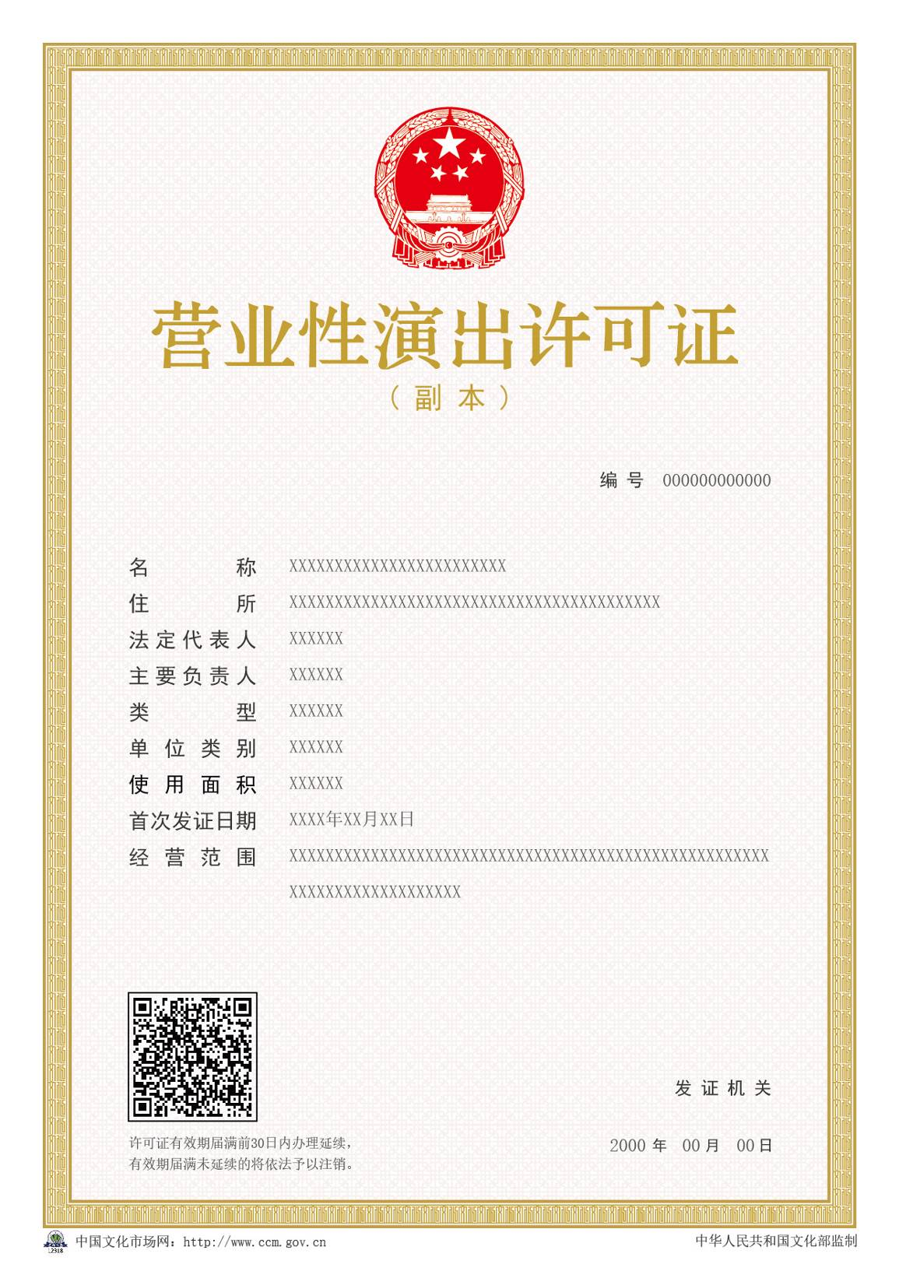

五、格式E个体演员备案证明（适用于个体演员）正副本打印说明：

（一）编号
区域：左侧边缘距离许可证左边缘140mm，上侧边缘距离许可证上边缘110mm，总宽度11mm。
表示: 字体黑体，字号为12pt。
（二）编号号码
区域：左侧边缘距离许可证左边缘154.5mm，上侧边缘距离许可证上边缘110mm，总宽度25.5mm。
表示：字体为宋体，字号为12pt。

（三）事项名称
构成元素：
个体演员姓名
住所
首次发证日期
经营范围
区域：左侧边缘距离许可证左边缘30mm，上侧边缘距离许可证上边缘145mm，总宽度30mm。
表示: 字体为黑体，字号为14pt，段落全部两端对齐，行距24pt。

（四）事项内容
区域：左侧边缘距离许可证左边缘67.5mm，上侧边缘距离许可证上边缘145mm，总宽度112.5mm；
表示：字体为宋体，字号为12pt，行距24pt（内容多区域打印位置不够，可切行。最多三行可缩小字号1到2pt，行距18pt）。
（五）二维码
区域：宽为30mm，高为30mm，左侧边缘距离许可证左边缘30mm，上侧边缘距离许可证上边缘232mm。
（六）有效期延续提示
区域：左侧边缘距离许可证左边缘30mm，上侧边缘距离许可证上边缘265mm，总宽度54mm。
表示：字体为宋体，字号为9pt，行距14pt。
构成元素：许可证有效期届满前30日内办理延续，有效期届满未延续的将依法予以注销。
（七）发证机关
区域：左侧边缘距离许可证左边158mm，上侧边缘距离许可证上边缘252mm，总宽22mm，段落全部两端对齐。
表示: 字体为黑体，字号为12pt。
（八）登记日期
年月日：左侧边缘距离许可证左边152mm，上侧边缘距离许可证上边缘265mm，总宽28mm，段落全部两端对齐
表示：字体为黑体，字号为10pt。
日期数字：
年 左侧边缘距离许可证左边142.5mm，上侧边缘距离许可证上边缘264.5 mm， 字体为宋体阿拉伯数字，字号为12pt。
月 左侧边缘距离许可证左边159.5mm，上侧边缘距离许可证上边缘264.5 mm， 字体为宋体阿拉伯数字，字号为12pt。
日 左侧边缘距离许可证左边171.5mm，上侧边缘距离许可证上边缘264.5 mm， 字体为宋体阿拉伯数字，字号为12pt。

（九）许可证格式示意图
个体演员备案证明正本

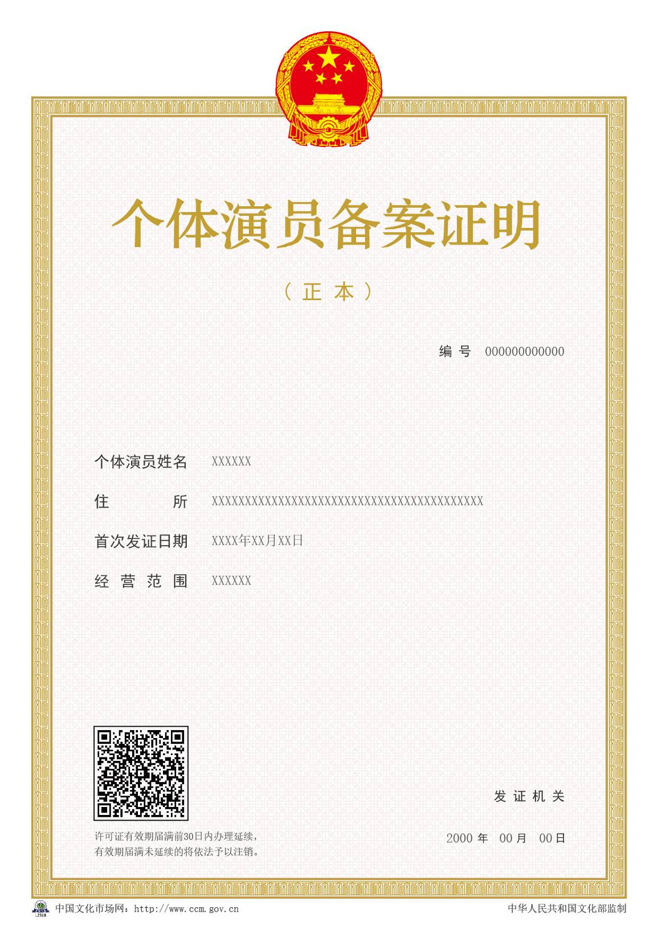

个体演员备案证明副本

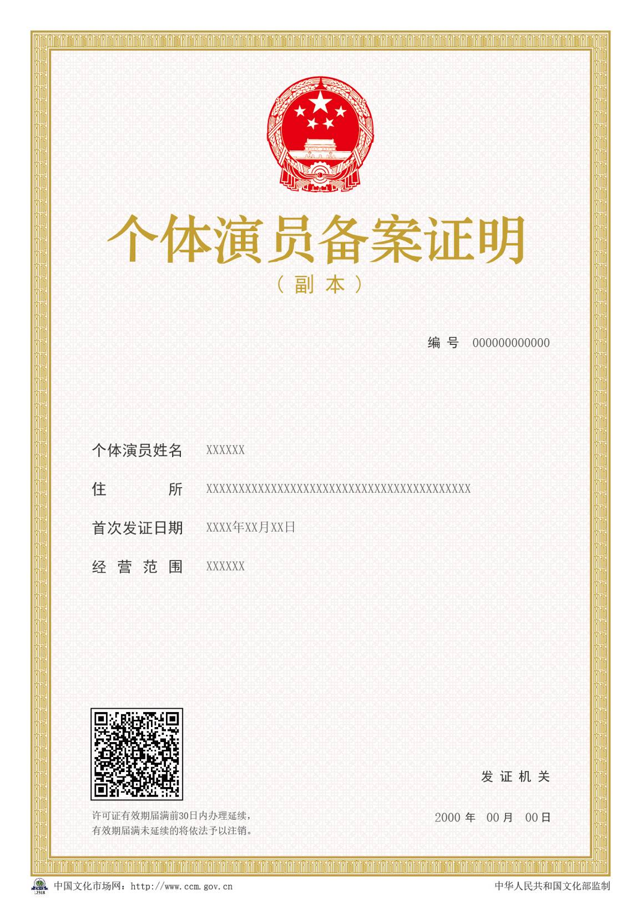

六、格式F个体演出经纪人（适用于个体演出经纪人）正副本打印说明：

（一）演出经纪人员资格证书号
区域：左侧边缘距离许可证左边缘104mm，上侧边缘距离许可证上边缘130mm，总宽度47mm。
表示: 字体黑体，字号为12pt。
（二）编号号码
区域：左侧边缘距离许可证左边缘154.5mm，上侧边缘距离许可证上边缘130mm，总宽度25.5mm。
表示：字体为宋体，字号为12pt。

（三）事项名称
构成元素：
经纪人姓名
住所
首次发证日期
经营范围
区域：左侧边缘距离许可证左边缘30mm，上侧边缘距离许可证上边缘145mm，总宽度30mm。
表示: 字体为黑体，字号为14pt，段落全部两端对齐，行距24pt。

（四）事项内容
区域：左侧边缘距离许可证左边缘67.5mm，上侧边缘距离许可证上边缘145mm，总宽度112.5mm。
表示：字体为宋体，字号为12pt，行距24pt（内容多区域打印位置不够，可切行。最多三行可缩小字号1到2pt，行距18pt）。
（五）二维码
区域：宽为30mm，高为30mm，左侧边缘距离许可证左边缘30mm，上侧边缘距离许可证上边缘232mm。
（六）有效期延续提示
区域：左侧边缘距离许可证左边缘30mm，上侧边缘距离许可证上边缘265mm，总宽度54mm。
表示：字体为宋体，字号为9pt，行距14pt。
构成元素：许可证有效期届满前30日内办理延续，有效期届满未延续的将依法予以注销。
（七）发证机关
区域：左侧边缘距离许可证左边158mm，上侧边缘距离许可证上边缘252mm，总宽22mm，段落全部两端对齐。
表示: 字体为黑体，字号为12pt。
（八）登记日期
年月日：左侧边缘距离许可证左边152mm，上侧边缘距离许可证上边缘265mm，总宽28mm，段落全部两端对齐。
表示：字体为黑体，字号为10pt。
日期数字：
年 左侧边缘距离许可证左边142.5mm，上侧边缘距离许可证上边缘264.5 mm， 字体为宋体阿拉伯数字，字号为12pt。
月 左侧边缘距离许可证左边159.5mm，上侧边缘距离许可证上边缘264.5 mm， 字体为宋体阿拉伯数字，字号为12pt。
日 左侧边缘距离许可证左边171.5mm，上侧边缘距离许可证上边缘264.5 mm， 字体为宋体阿拉伯数字，字号为12pt。

（九）许可证格式示意图
个体演出经纪人备案证明正本

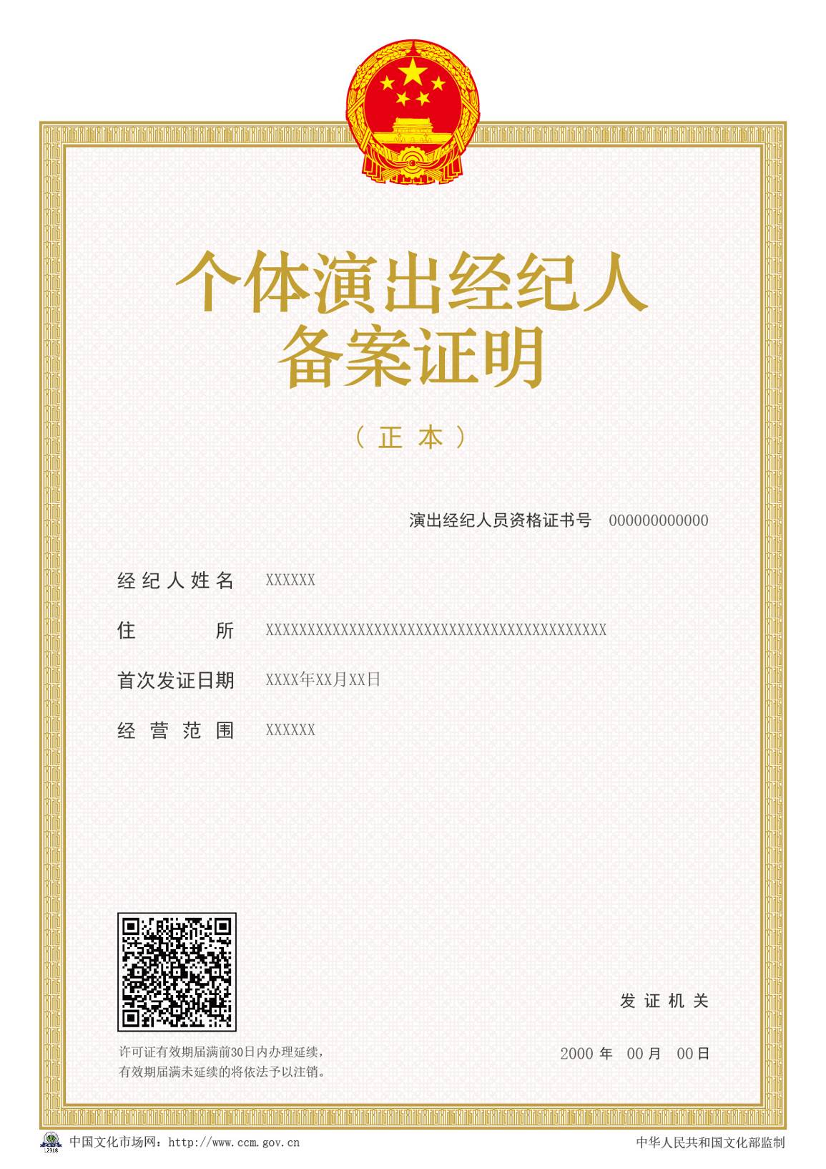

个体演出经纪人备案证明副本

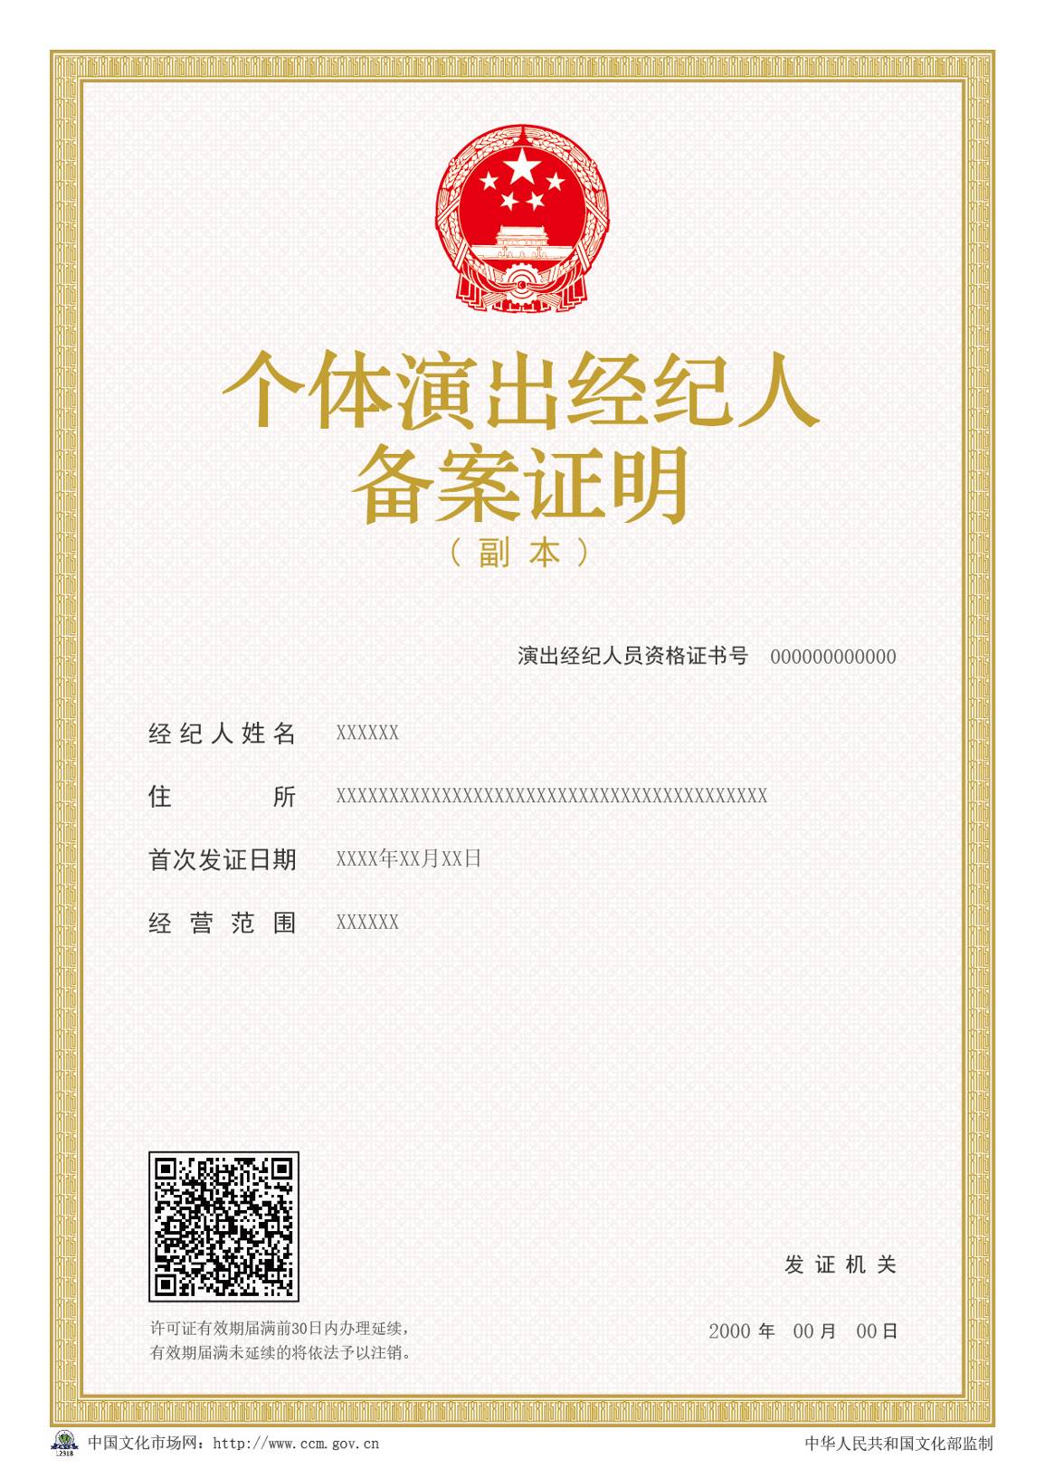

七、格式G网络文化经营许可证（适用于互联网文化经营单位）正副本打印说明：

（一）编号
区域：左侧边缘距离许可证左边缘116mm，上侧边缘距离许可证上边缘110mm，总宽度11mm。
表示: 字体黑体，字号为12pt。
（二）编号号码
区域：左侧边缘距离许可证左边缘129mm，上侧边缘距离许可证上边缘110mm，总宽度51mm。
表示：字体为宋体，字号为12pt。

（三）事项名称
构成元素：
名称
住所
法定代表人
类型
首次发证日期
有效期
网站域名
经营范围
区域：左侧边缘距离许可证左边缘30mm，上侧边缘距离许可证上边缘130mm，总宽度30mm。
表示: 字体为黑体，字号为14pt，段落全部两端对齐，行距24pt。

（四）事项内容
区域：左侧边缘距离许可证左边缘67.5mm，上侧边缘距离许可证上边缘130mm，总宽度112.5mm；
表示：字体为宋体，字号为12pt，行距24pt（内容多区域打印位置不够，可切行。最多三行可缩小字号1到2pt，行距18pt）。
（五）二维码
区域：宽为30mm，高为30mm，左侧边缘距离许可证左边缘30mm，上侧边缘距离许可证上边缘232mm。
（六）有效期延续提示
区域：左侧边缘距离许可证左边缘30mm，上侧边缘距离许可证上边缘265mm，总宽度54mm。
表示：字体为宋体，字号为9pt，行距14pt。
构成元素：许可证有效期届满前30日内办理延续，有效期届满未延续的将依法予以注销。
（七）发证机关
区域：左侧边缘距离许可证左边158mm，上侧边缘距离许可证上边缘252mm，总宽22mm，段落全部两端对齐。
表示: 字体为黑体，字号为12pt。
（八）登记日期
年月日：左侧边缘距离许可证左边152mm，上侧边缘距离许可证上边缘265mm，总宽28mm，段落全部两端对齐。
表示：字体为黑体，字号为10pt。
日期数字：
年 左侧边缘距离许可证左边142.5mm，上侧边缘距离许可证上边缘264.5 mm， 字体为宋体阿拉伯数字，字号为12pt。
月 左侧边缘距离许可证左边159.5mm，上侧边缘距离许可证上边缘264.5 mm， 字体为宋体阿拉伯数字，字号为12pt。
日 左侧边缘距离许可证左边171.5mm，上侧边缘距离许可证上边缘264.5 mm， 字体为宋体阿拉伯数字，字号为12pt。

（九）许可证格式示意图
网络文化经营许可证正本

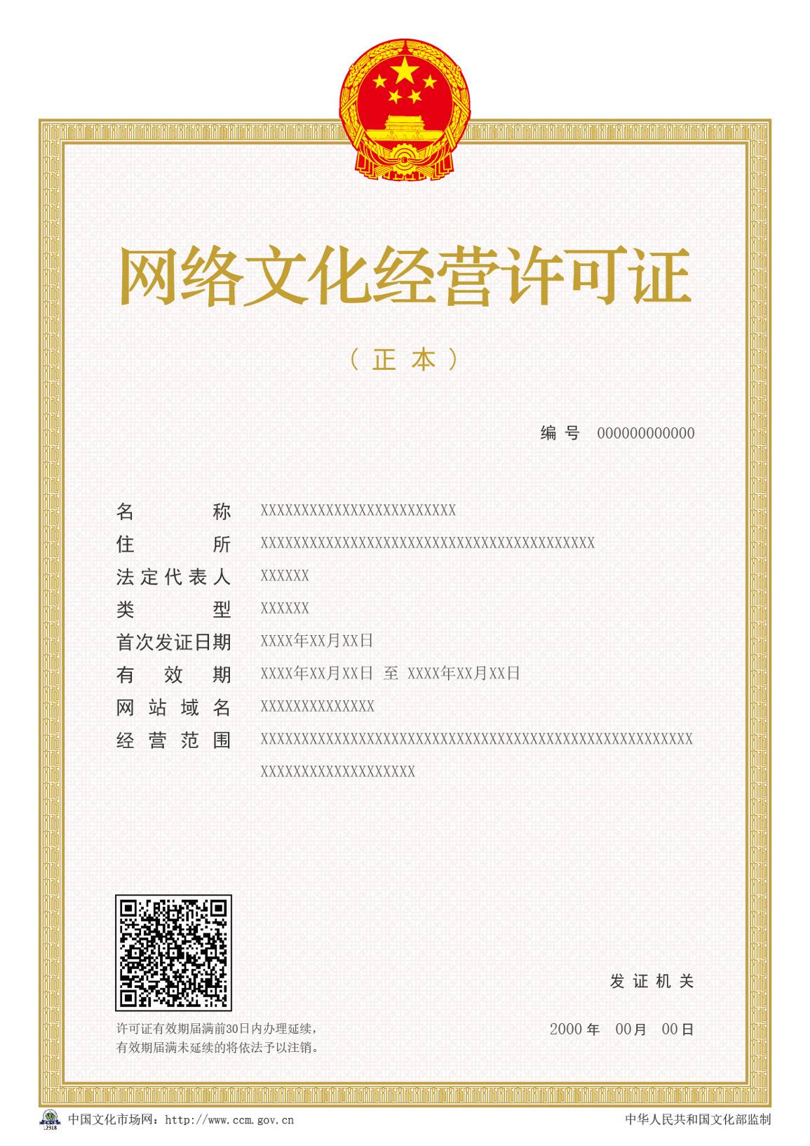

网络文化经营许可证副本

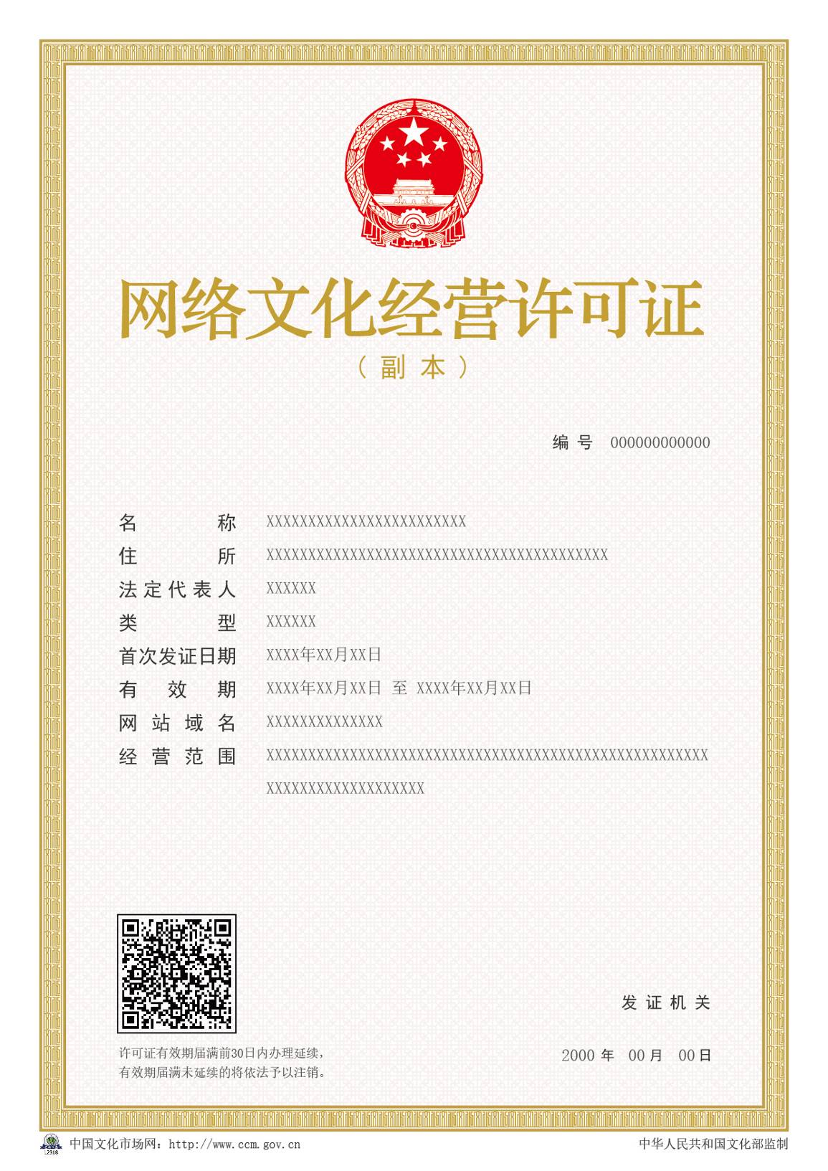

八、格式H网络文化经营许可证（适用于互联网上网服务营业场所）正副本打印说明：

（一）编号
区域：左侧边缘距离许可证左边缘140mm，上侧边缘距离许可证上边缘110mm，总宽度11mm。
表示: 字体黑体，字号为12pt。
（二）编号号码
区域：左侧边缘距离许可证左边缘154.5mm，上侧边缘距离许可证上边缘110mm，总宽度25.5mm。
表示：字体为宋体，字号为12pt。

（三）事项名称
构成元素：
名称
地址
法定代表人
主要负责人
类型
单位类别
计算机台数
经营面积
首次发证日期
经营范围
区域：左侧边缘距离许可证左边缘30mm，上侧边缘距离许可证上边缘130mm，总宽度30mm。
表示: 字体为黑体，字号为14pt，段落全部两端对齐，行距24pt。

（四）事项内容
区域：左侧边缘距离许可证左边缘67.5mm，上侧边缘距离许可证上边缘130mm，总宽度112.5mm；
表示：字体为宋体，字号为12pt，行距24pt（内容多区域打印位置不够，可切行。最多三行可缩小字号1到2pt，行距18pt）。
（五）二维码
区域：宽为30mm，高为30mm，左侧边缘距离许可证左边缘30mm，上侧边缘距离许可证上边缘232mm。
（六）有效期延续提示
区域：左侧边缘距离许可证左边缘30mm，上侧边缘距离许可证上边缘265mm，总宽度54mm。
表示：字体为宋体，字号为9pt，行距14pt。
构成元素：许可证有效期届满前30日内办理延续，有效期届满未延续的将依法予以注销。
（七）发证机关
区域：左侧边缘距离许可证左边158mm，上侧边缘距离许可证上边缘252mm，总宽22mm，段落全部两端对齐。
表示: 字体为黑体，字号为12pt。
（八）登记日期
年月日：左侧边缘距离许可证左边152mm，上侧边缘距离许可证上边缘265mm，总宽28mm，段落全部两端对齐
表示：字体为黑体，字号为10pt。
日期数字：
年 左侧边缘距离许可证左边142.5mm，上侧边缘距离许可证上边缘264.5 mm， 字体为宋体阿拉伯数字，字号为12pt。
月 左侧边缘距离许可证左边159.5mm，上侧边缘距离许可证上边缘264.5 mm， 字体为宋体阿拉伯数字，字号为12pt。
日 左侧边缘距离许可证左边171.5mm，上侧边缘距离许可证上边缘264.5 mm， 字体为宋体阿拉伯数字，字号为12pt。

（九）许可证格式示意图

网络文化经营许可证正本

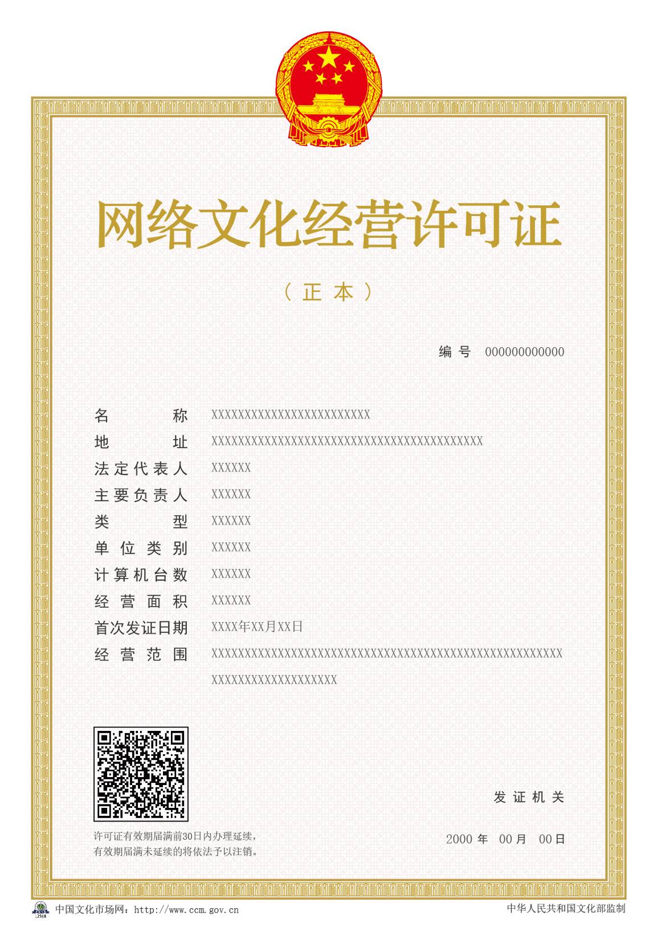

网络文化经营许可证副本

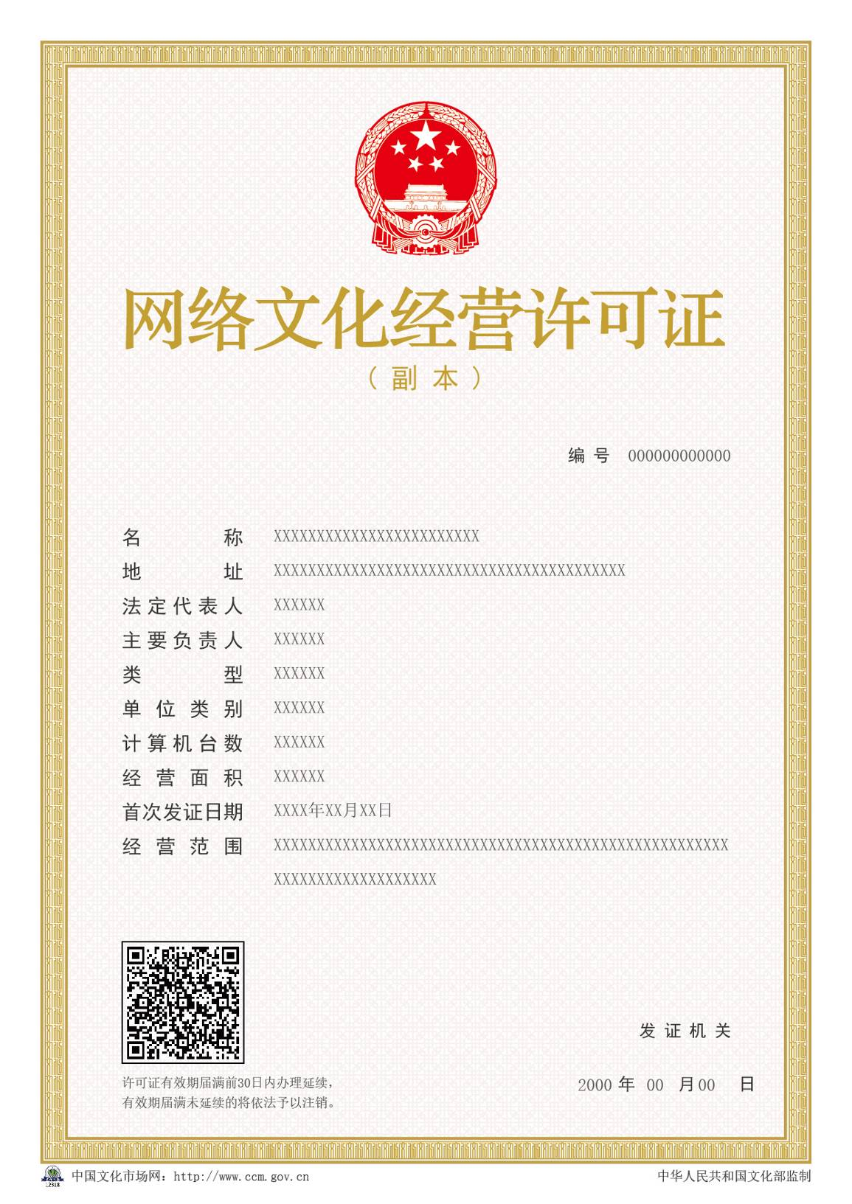

九、格式I艺术品经营单位备案证明（适用于艺术品经营单位）正副本打印说明：

（一）编号
区域：左侧边缘距离许可证左边缘140mm，上侧边缘距离许可证上边缘130mm，总宽度11mm。
表示: 字体黑体，字号为12pt。
（二）编号号码
区域：左侧边缘距离许可证左边缘154.5mm，上侧边缘距离许可证上边缘130mm，总宽度25.5mm。
表示：字体为宋体，字号为12pt。

（三）事项名称
构成元素：
名称
住所
法定代表人
主要负责人
类型
首次发证日期
经营范围
区域：左侧边缘距离许可证左边缘30mm，上侧边缘距离许可证上边缘145mm，总宽度30mm。
表示: 字体为黑体，字号为14pt，段落全部两端对齐，行距24pt。

（四）事项内容
区域：左侧边缘距离许可证左边缘67.5mm，上侧边缘距离许可证上边缘145mm，总宽度112.5mm；
表示：字体为宋体，字号为12pt，行距24pt（内容多区域打印位置不够，可切行。最多三行可缩小字号1到2pt，行距18pt）。
（五）二维码
区域：宽为30mm，高为30mm，左侧边缘距离许可证左边缘30mm，上侧边缘距离许可证上边缘232mm。
（六）有效期延续提示
区域：左侧边缘距离许可证左边缘30mm，上侧边缘距离许可证上边缘265mm，总宽度54mm。
表示：字体为宋体，字号为9pt，行距14pt。
构成元素：许可证有效期届满前30日内办理延续，有效期届满未延续的将依法予以注销。
（七）发证机关
区域：左侧边缘距离许可证左边158mm，上侧边缘距离许可证上边缘252mm，总宽22mm，段落全部两端对齐。
表示: 字体为黑体，字号为12pt。
（八）登记日期
年月日：左侧边缘距离许可证左边152mm，上侧边缘距离许可证上边缘265mm，总宽28mm，段落全部两端对齐
表示：字体为黑体，字号为10pt。
日期数字：
年 左侧边缘距离许可证左边142.5mm，上侧边缘距离许可证上边缘264.5mm， 字体为宋体阿拉伯数字，字号为12pt。
月 左侧边缘距离许可证左边159.5mm，上侧边缘距离许可证上边缘264.5mm， 字体为宋体阿拉伯数字，字号为12pt。
日 左侧边缘距离许可证左边171.5mm，上侧边缘距离许可证上边缘264.5mm， 字体为宋体阿拉伯数字，字号为12pt。

（九）许可证格式示意图
艺术品经营单位备案证明正本

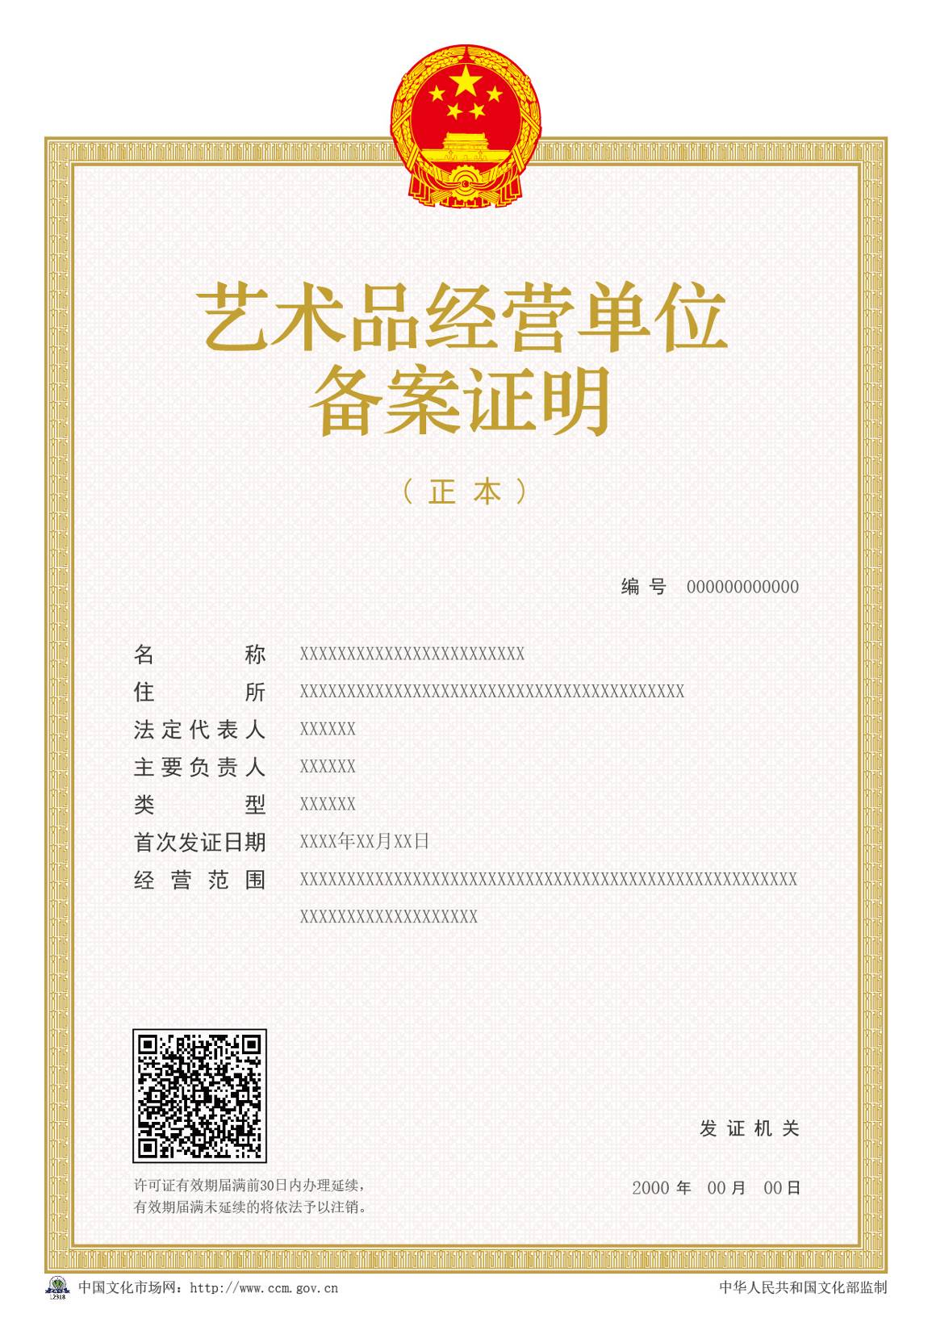

艺术品经营单位备案证明副本

